Основные критерии психолого-педагогической экспертизы игрушек.

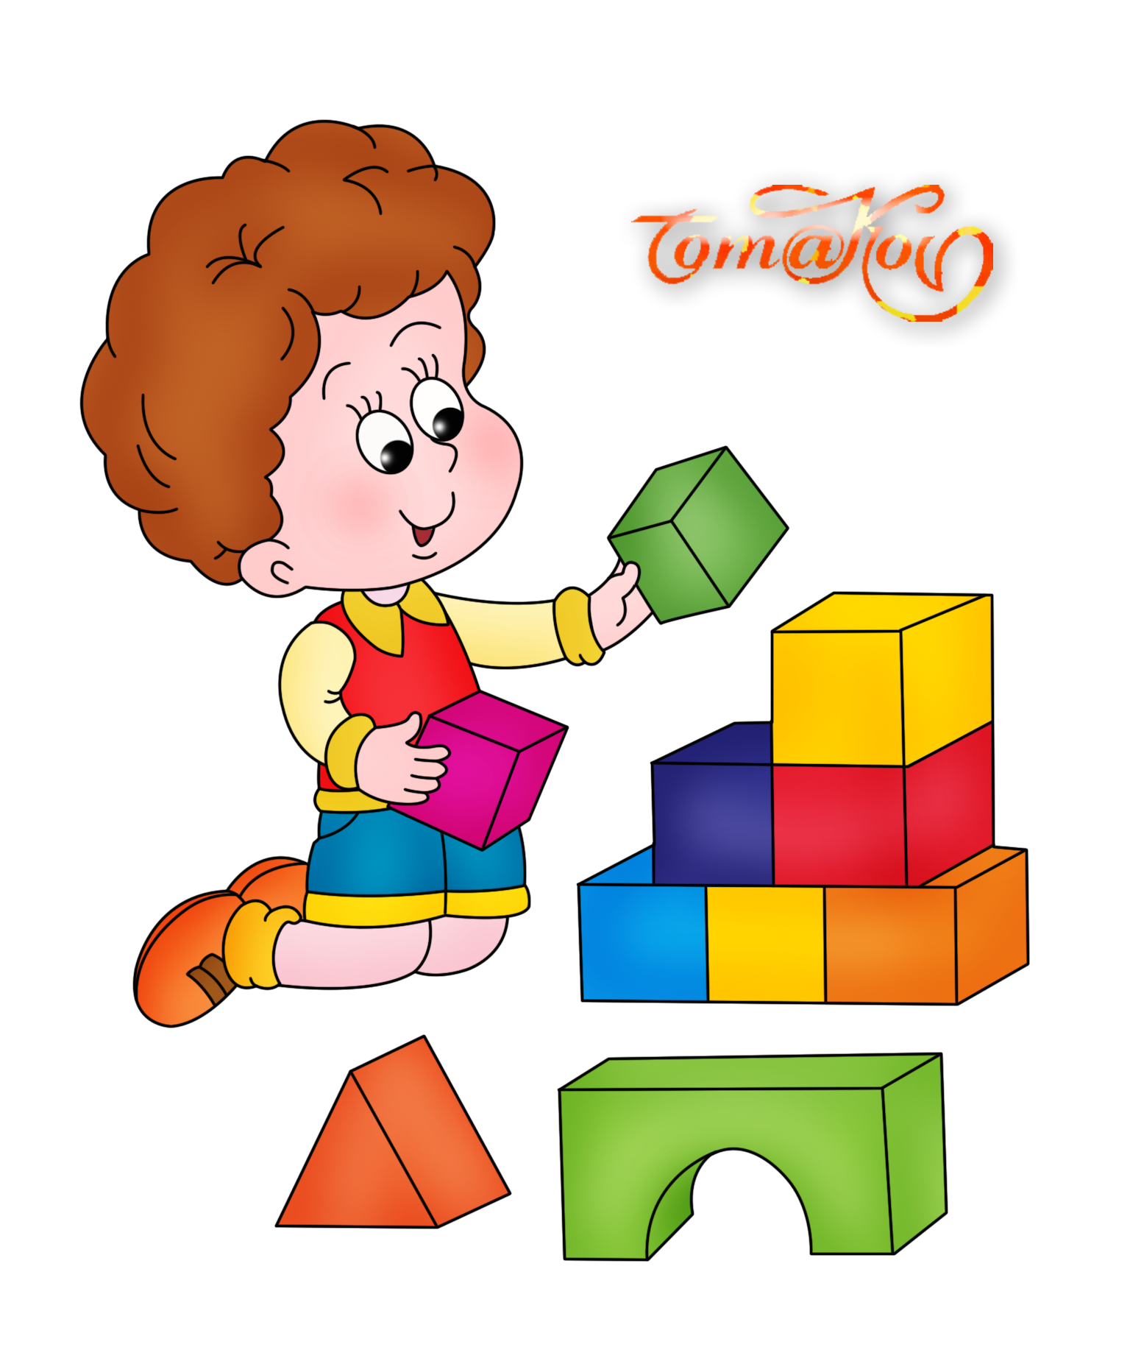

Игрушка должна быть культуросообразной и соответствовать принятым в обществе нормам и духовно-нравственным ценностям.
- Социальная и психологическая безопасность игрушки.
1. В игрушке не должно быть явных признаков, провоцирующих ребёнка на агрессию и жестокость или вызывающих страх и тревогу.
2. В игрушке или в её описании не должно быть грубого натурализма, в том числе сексуального контекста, выходящего за рамки возрастной компетенции ребёнка.
3. Игрушка не должна унижать человеческое достоинство или оскорблять религиозные чувства, вызывать негативное отношение к расовым особенностям и физическим недостаткам людей.
4. Игрушка не должна вызывать вызывает психологической зависимости в ущерб полноценному развитию ребёнка.
- Соответствие игрушки указанному в описании возрасту ребёнка.
1. Привлекательность игрушки для ребёнка.
2. Возможность полифункционального использования игрушки для развития способностей ребёнка (творчество, познавательное, физическое и духовное развитие).
3. Эстетичность внешнего вида игрушки и отсутствие ошибок в конструкции игрушки, логике игры и в их описании.

- Дополнительные критерии
- Возможность использования игрушки в коллективной игре.
- Возможность освоения игрушки детьми со специальными нуждами (с физическими недостатками и особенностями).
- Прочность и долговечность игрушки.
- Использование экологически чистых материалов.
- Качество описания игрушки.
- Качество упаковки игрушки.

Дети забавляют себя тем или иным занятием даже тогда, когда ничего не делают. Марк Туллий Цицерон
Сластями, печеньями и конфетами нельзя вырастить из детей здоровых людей. Подобно телесной пище, духовная тоже должна быть простой и питательной. - Р. Шуман
Вам не удастся никогда создать мудрецов, если вы будете убивать в детях шалунов. Жан-Жак Руссо

